Новый год в Южной Африке: путешествие по Садовому Маршруту

Даты тура: 30.12.2021 - 08.01.2022
Страна: ЮАР
Маршрут: Кейптаун – Одсхорн – Найсна - сафари в заповеднике Альбертина - Кейптаун
Продолжительность тура: 10 дней / 9 ночей
Стоимость тура: от 2640 $

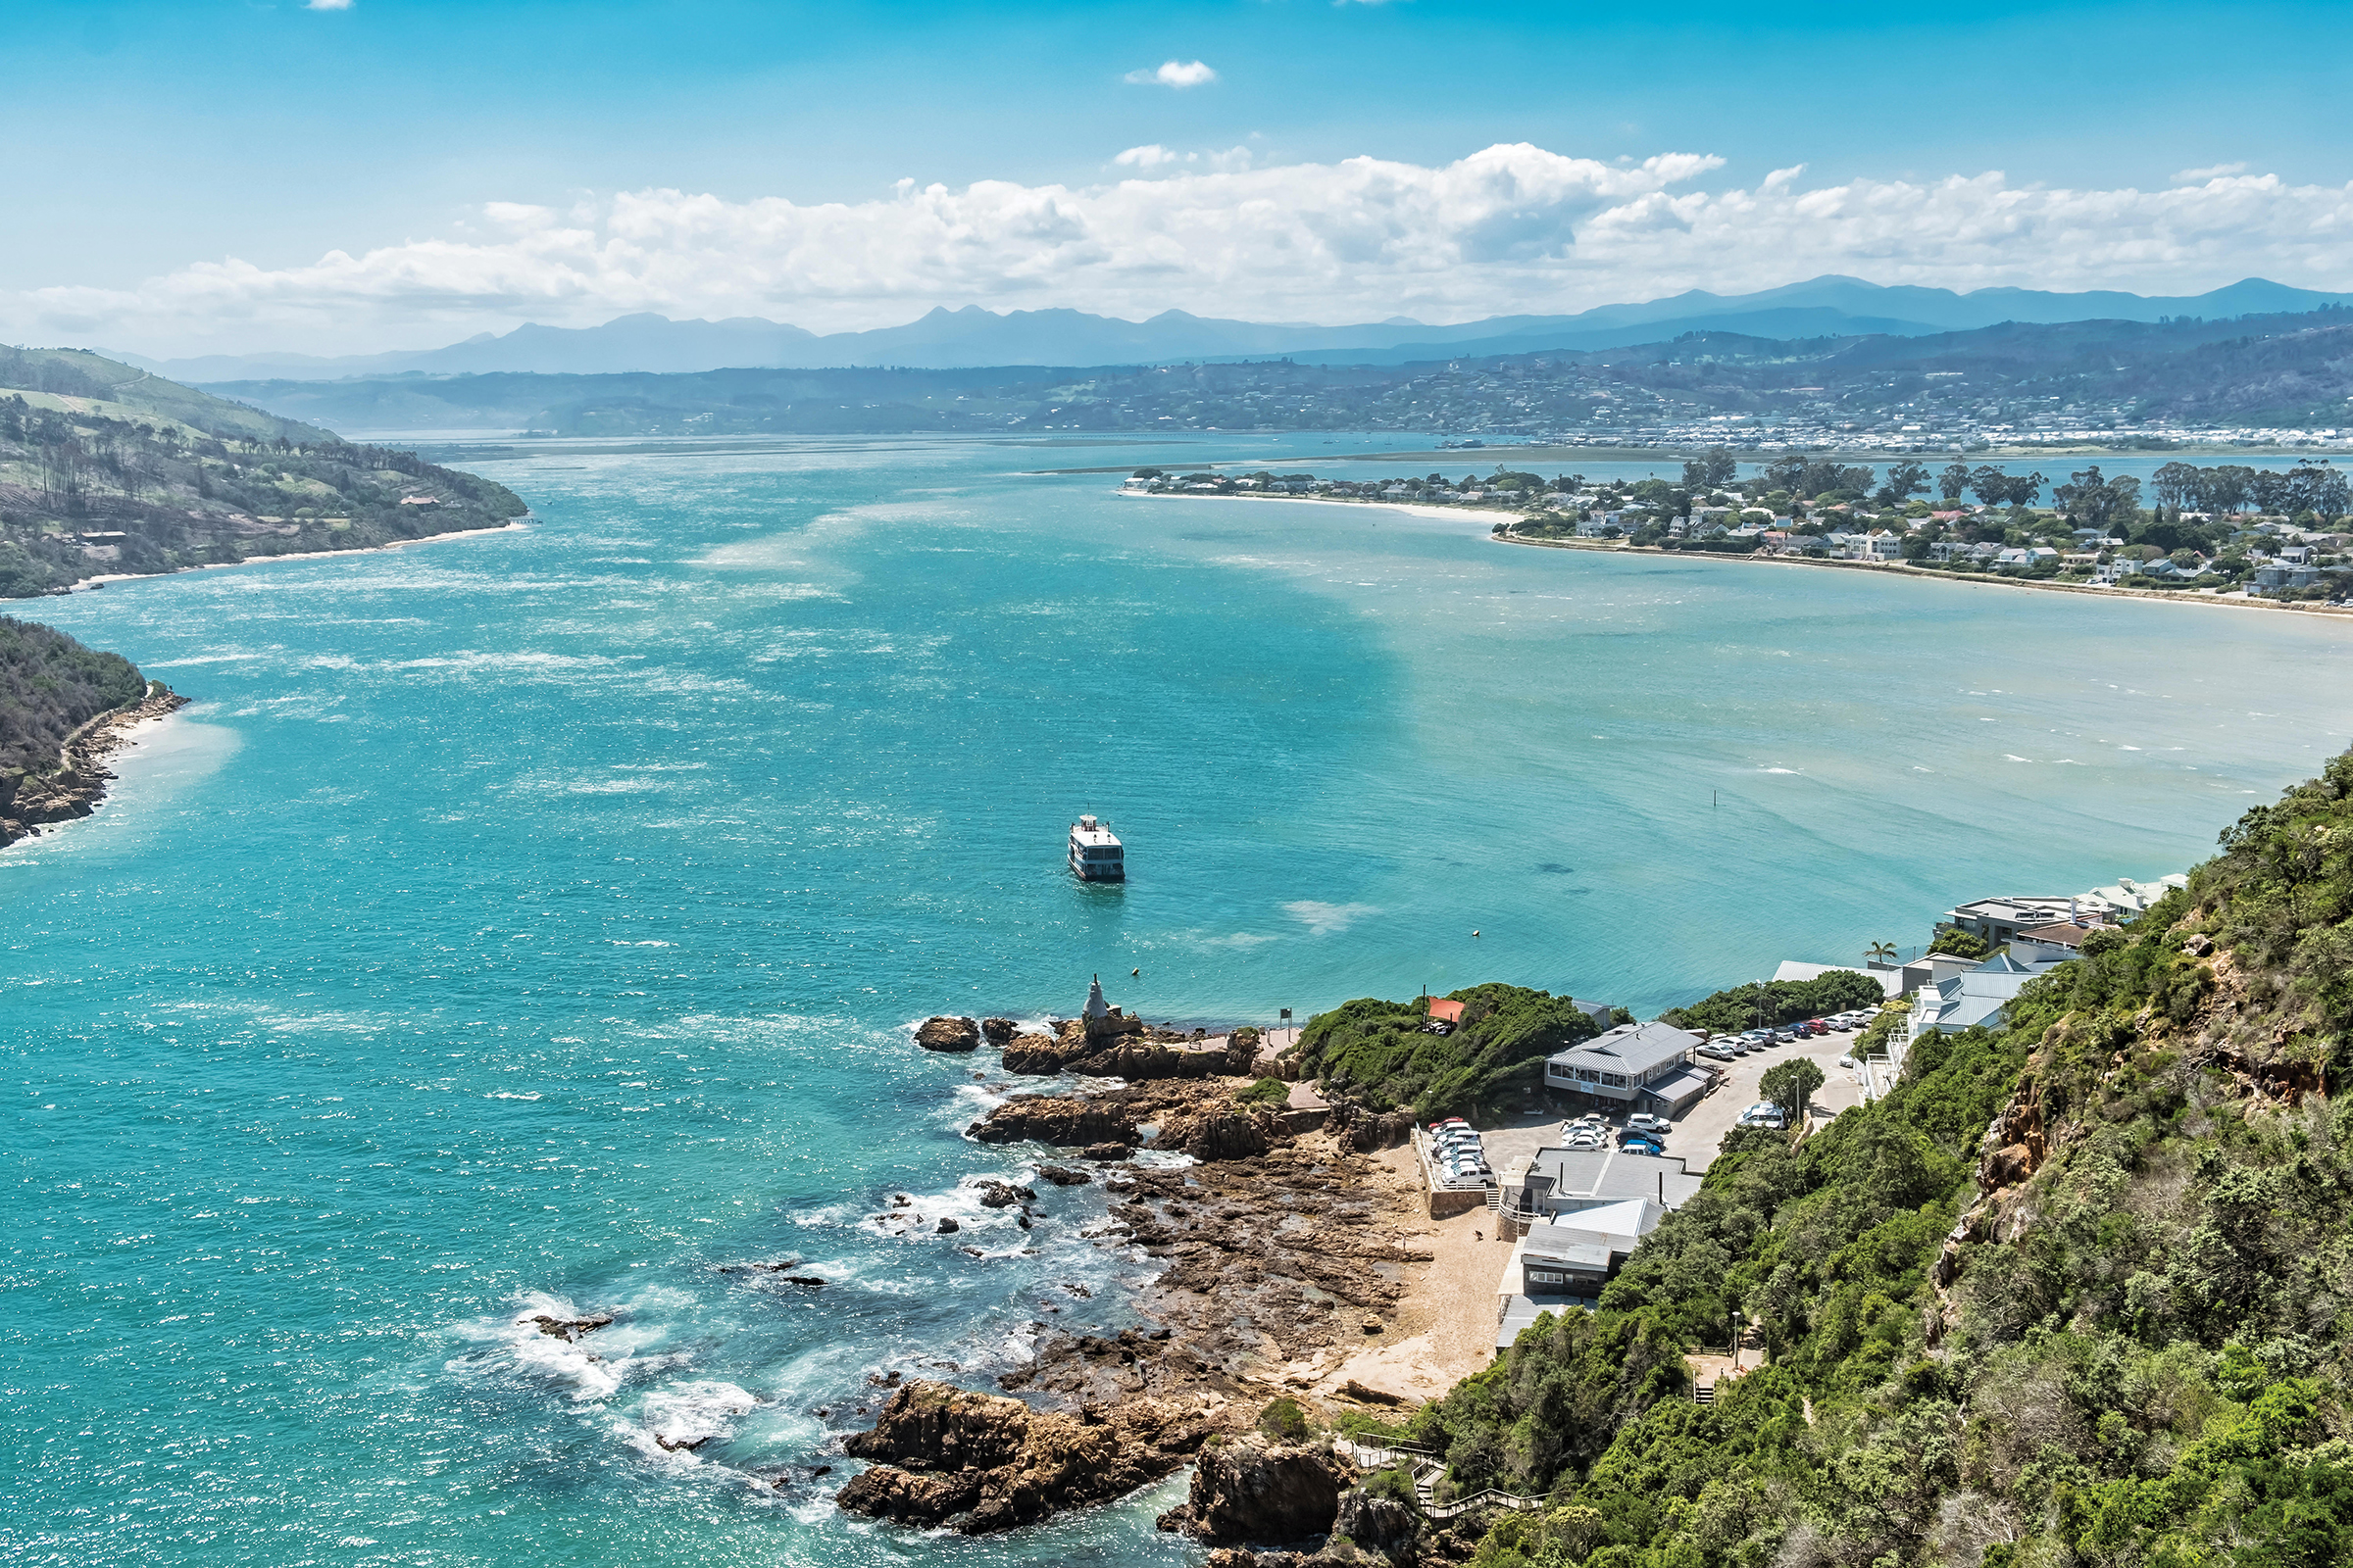

Описание тура
День 1: Прилет в Кейптаун. Трансфер и размещение в отеле.
Прилет в Кейптаун в 11.15 (QR 1369). Встреча в аэропорту с русскоговорящим гидом.
Трансфер и размещение в отеле. Свободное время для отдыха.
Проживание: Westin Hotel 5*
Питание: Завтрак

День 2: Обзорная экскурсия по Кейптауну и подъем на Столовую гору.
Завтрак. Обзорная экскурсия по Кейптауну и подъем на Столовую гору в сопровождении русскоговорящего гида.
Пройдя по старым улочкам исторической части города, Вы увидите множество памятников истории колонизации Южной Африки. Побываете в старинной крепости и посетите первое здание, построенное европейцами в Южной Африке. Вас ждет прогулка по улице Адерли и по набережной Виктории и Альфреда.
Далее Вас ждет увлекательное природное "чудо света" - Столовая гора, с её удивительными видами на побережье и город, а также на все окрестности Кейптауна включая горную гряду "Двенадцать Апостолов».
Трансфер и размещение в отеле.
Новогодний ужин в одном из ресторанов города или в ресторане отеля.
Проживание: Westin Hotel 5*
Питание: Завтрак

День 3: Экскурсия на Мыс Доброй Надежды, пляж пингвинов и круиз к острову морских котиков.
Завтрак. Экскурсия на Мыс Доброй Надежды, посещение пляжа с африканскими пингвинами и круиз на остров морских котиков с русскоговорящим гидом.
Это будет большая и интересная экскурсия на весь день.
По дороге к Мысу Доброй Надежды Вы увидите горную гряду "Двенадцать Апостолов", а далее, двигаясь вдоль берега океана к поселку Хаут Бей, насладитесь видами белоснежных пляжей Кемпс Бей. По приезду в поселок Вы пересядете на туристический кораблик, чтобы отправиться в круиз в гости к морским котикам.
После круиза, двигаясь по дороге "Chapman`s Peak Drive", Вы доберетесь до Кейп Поинта - Мысу Доброй Надежды, где с двухсотметровой высоты, можно увидеть место слияния двух океанов: Атлантического и Индийского.
После прогулки по мысу и посещения маяка, Вы отправитесь в сторону Саймонс Таун, чтобы увидеть дикую колонию пингвинов в Болдерс Бич.
Проживание: Westin Hotel 5*
Питание: Завтрак

День 4: Путешествие по
Завтрак. Отправление в путешествие по «Дороге Садов» с русскоговорящим гидом.
Из Кейптауна дорога ведёт вдоль горных хребтов Западного Кейпа и зеленых долин винодельческих районов Вустер и Монтегью.
Экскурсия в знаменитые пещеры Канго (Cango Caves). Огромные сталактито-сталагмитовые образования в сочетании со световыми и музыкальными эффектами произведут незабываемое впечатление.
Экскурсия на страусиную ферму.
На одной из многочисленных ферм гурманам предложат отведать страусиный стейк или омлет, а любителям экзотики – «оседлать» страуса. Хорошим подарком окажутся изделия из кожи, перьев, а также художественно-оформленные страусиные яйца.
Прибытие в Одсхорн - маленький городок, утопающий в садах, наполненных пением птиц. Размещение в отеле. Свободное время для отдыха.
Проживание: Protea Hotel Oudtshoorn Riempie Estate
Питание: Завтрак

День 5: Переезд в Найсну.
Завтрак. Переезд в Найсну по «висящим» ажурным мостам над озёрами и речками, через завораживающие взгляд перевалы, сквозь леса у побережья океана.
Городок Найсна расположен на берегу живописной лагуны. Выход из лагуны в Индийский океан охраняют два величественных утеса. Город известен своими устрицами благодаря чистой и прозрачной воде лагуны.
Сопровождение русскоговорящим гидом.
Проживание: Protea Hotel Knysna Quays
Питание: Завтрак

День 6: Обзорная экскурсия по Найсне. Круиз на закате с устрицами и шампанским.
Завтрак. Обзорная экскурсия по Найсне. Вы прогуляетесь по набережной, а также подниметесь на смотровые площадки, откуда открываются великолепные виды на город, океан и лагуну. На закате Вас ожидает круиз по лагуне с устрицами и вином.
Сопровождение русскоговорящим гидом.
Проживание: Protea Hotel Knysna Quays
Питание: Завтрак

День 7: Переезд в заповедник Альбертина. Вечернее сафари.
Завтрак. Переезд в заповедник Альбертина. Размещение в лодже. Обед. Сафари. Ужин.
Именно здесь велика вероятность увидеть всю Большую африканскую пятерку в полном составе (лев, носорог, слон, буйвол, леопард).
Сопровождение русскоговорящим гидом.
Проживание: Garden Route Game Lodge
Питание: Полный пансион

День 8: Сафари в заповеднике Альбертина.
Утреннее и вечернее сафари в заповеднике Альбертина.
Проживание: Garden Route Game Lodge
Питание: Полный пансион

День 9: Возвращение в Кейптаун.
Завтрак. Переезд в Кейптаун. По дороге посещение лаборатории для сдачи ПЦР теста (оплачивается на месте, стоимость около 100$). Размещение в отеле. Отдых.
Проживание: Westin Hotel 5*
Питание: Завтрак

День 10: Трансфер в аэропорт.
Завтрак. Свободное время. Выписка из отеля в 12.00. Трансфер с русскоговорящим гидом в аэропорт для вылета в 19.10 (QR 1370).

Цены тура «Новый год в Южной Африке: путешествие по Садовому Маршруту»
Стоимость тура за одного человека

Размер группы:
Наименование | SNGL | DBL
2-4 | 5 936 $ | 4 740 $
5-7 | 4 376 $ | 3 180 $
8-10 | 3 920 $ | 2 724 $
11-14 | 3 836 $ | 2 640 $

В стоимость тура включено:
- Транспортное и экскурсионное обслуживание по программе с русскоговорящим гидом
- Медицинская страховка
- Проживание и питание по программе

Оплачивается дополнительно:
- Международный перелет
- Чаевые и расходы личного характера

Телефон для заказа: +7(925) 514-83-53
E-mail: info@wildtrek.ru

